Figure 1 — Page d’inscription
Cette vue permet à un nouvel utilisateur de créer un compte avec un nom, un email et un mot de passe.
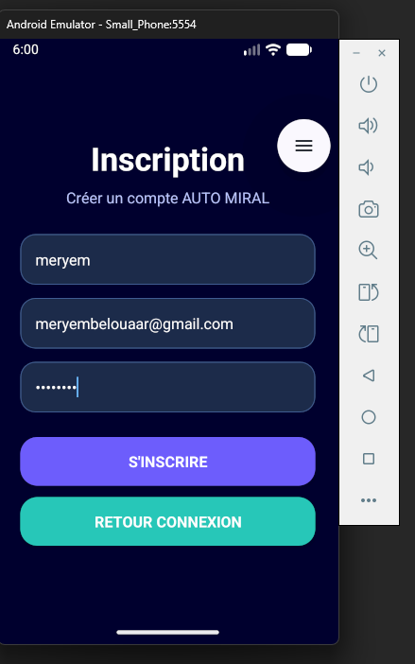

Figure 2 — Page de connexion
Cette vue permet à l’utilisateur de se connecter à son compte AUTO MIRAL avec son email et son mot de passe.

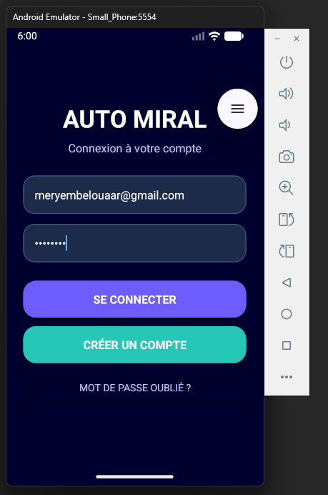

Figure 3 — Message de déconnexion
Cette capture montre le message affiché après une déconnexion réussie de l’utilisateur.

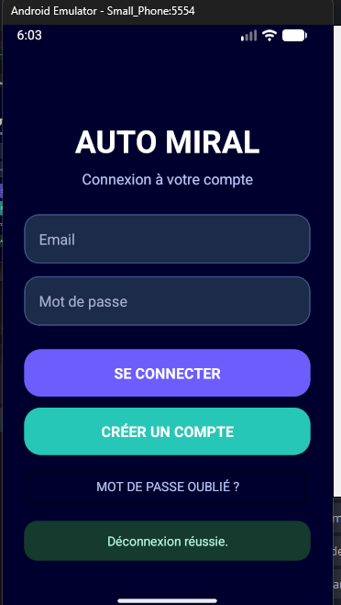

Figure — Page mot de passe oublié
Cette vue permet à l’utilisateur de saisir son adresse email afin de recevoir les instructions de réinitialisation du mot de passe.

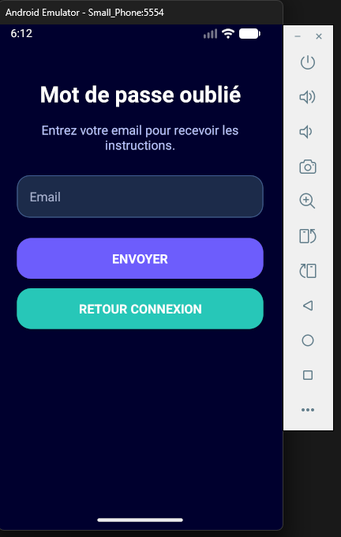

Figure 4 — Liste des voitures de luxe
Cette vue affiche les voitures disponibles avec leur marque et leur prix de location par jour.
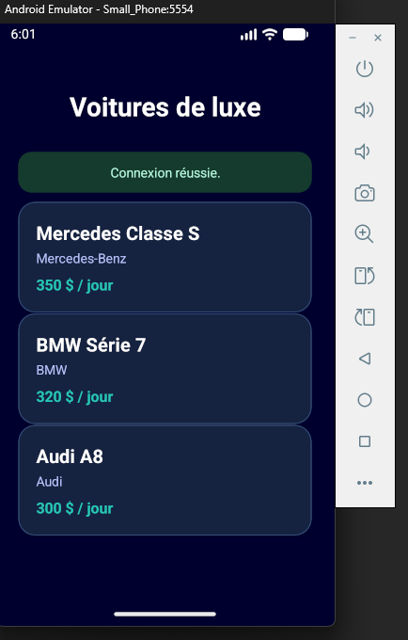

Figure 5 — Détails de la Mercedes Classe S
Cette vue présente les informations complètes de la Mercedes Classe S avec sa description et son prix.

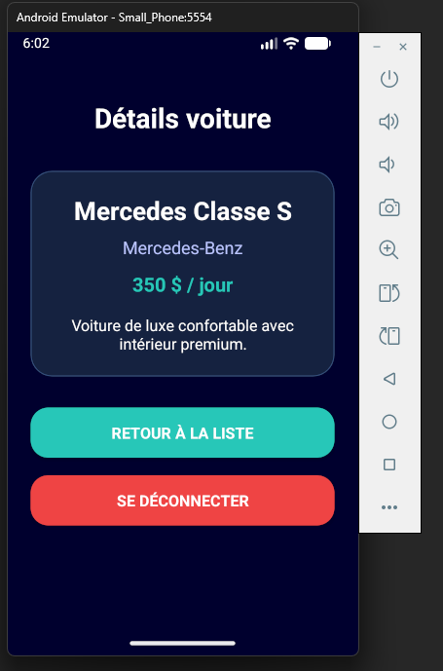

Figure 6 — Détails de la voiture BMW Série 7
Cette vue affiche les détails de la BMW Série 7 ainsi que son tarif journalier.
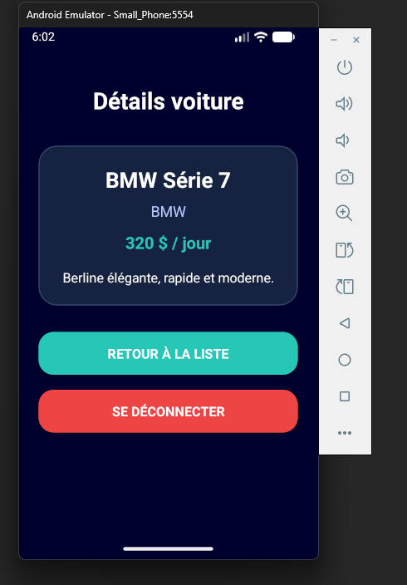

Figure 7 — Détails de la voiture Audi A8
Cette vue présente les informations détaillées de la voiture Audi A8 avec son prix et sa description.

